US3951134
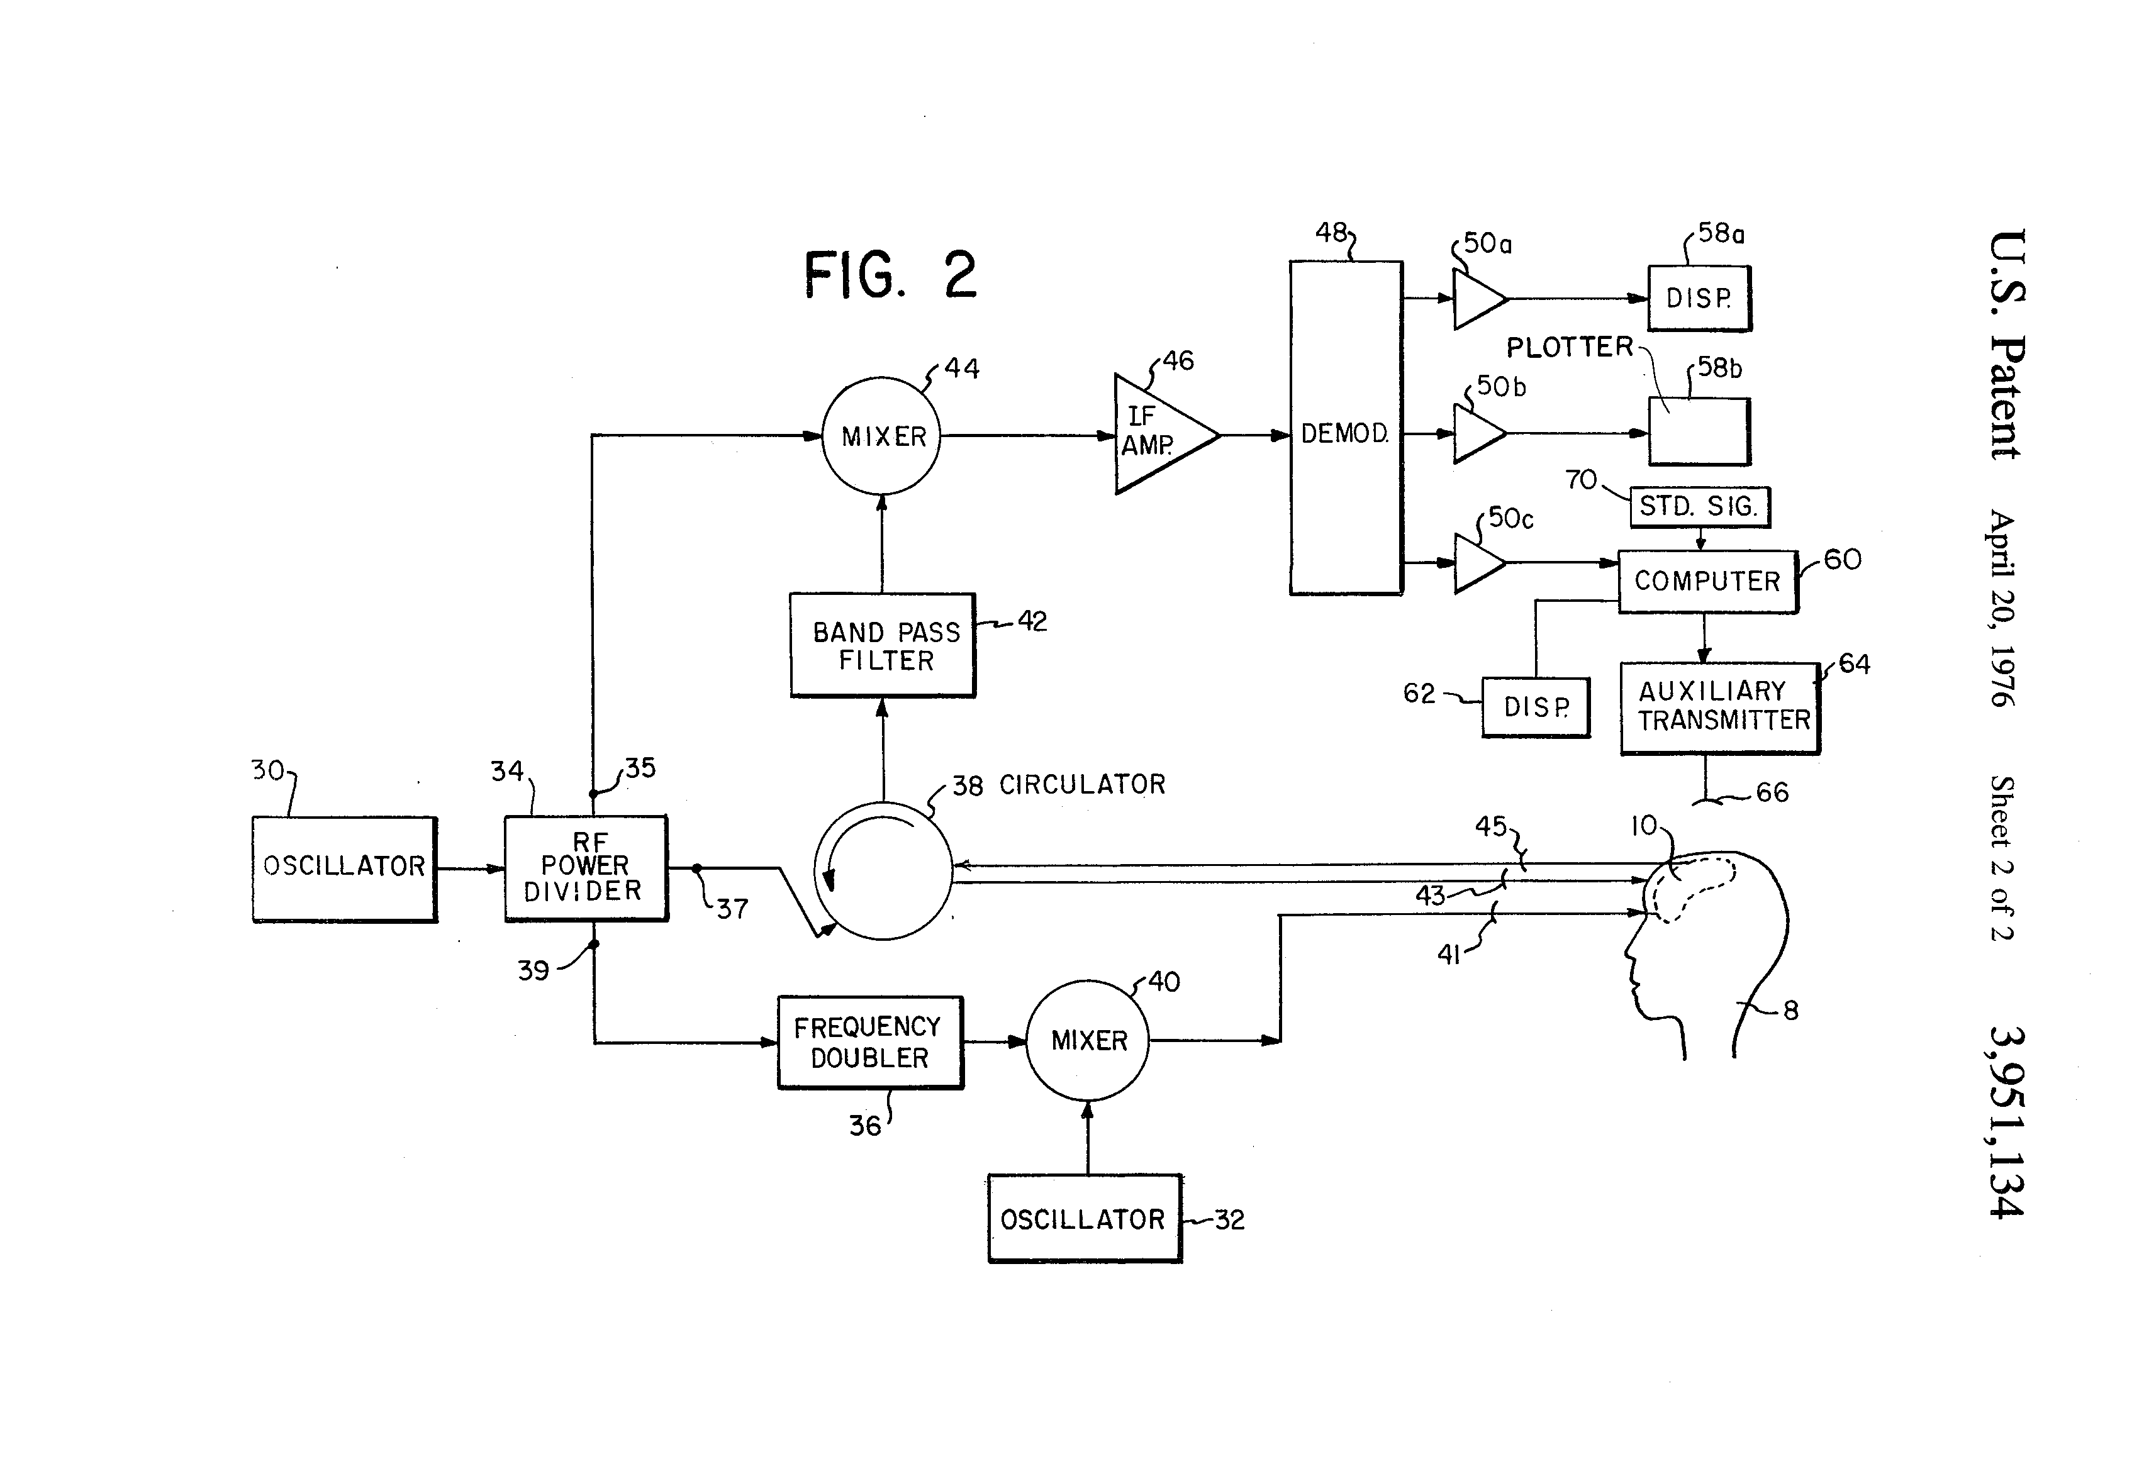
1974.08.05 Modificador y controlador remoto de ondas cerebrales, dispositivo y sistema (RF/onda electromagnética).
Aparato y método para detectar ondas cerebrales en una posición alejada de un sujeto, mediante el cual se transmiten simultáneamente señales electromagnéticas de diferentes frecuencias al cerebro del sujeto, donde las señales interfieren entre sí para producir una forma de onda que es modulada por las ondas cerebrales del sujeto. Robert G. Malech / Dorne y Margolin Inc.
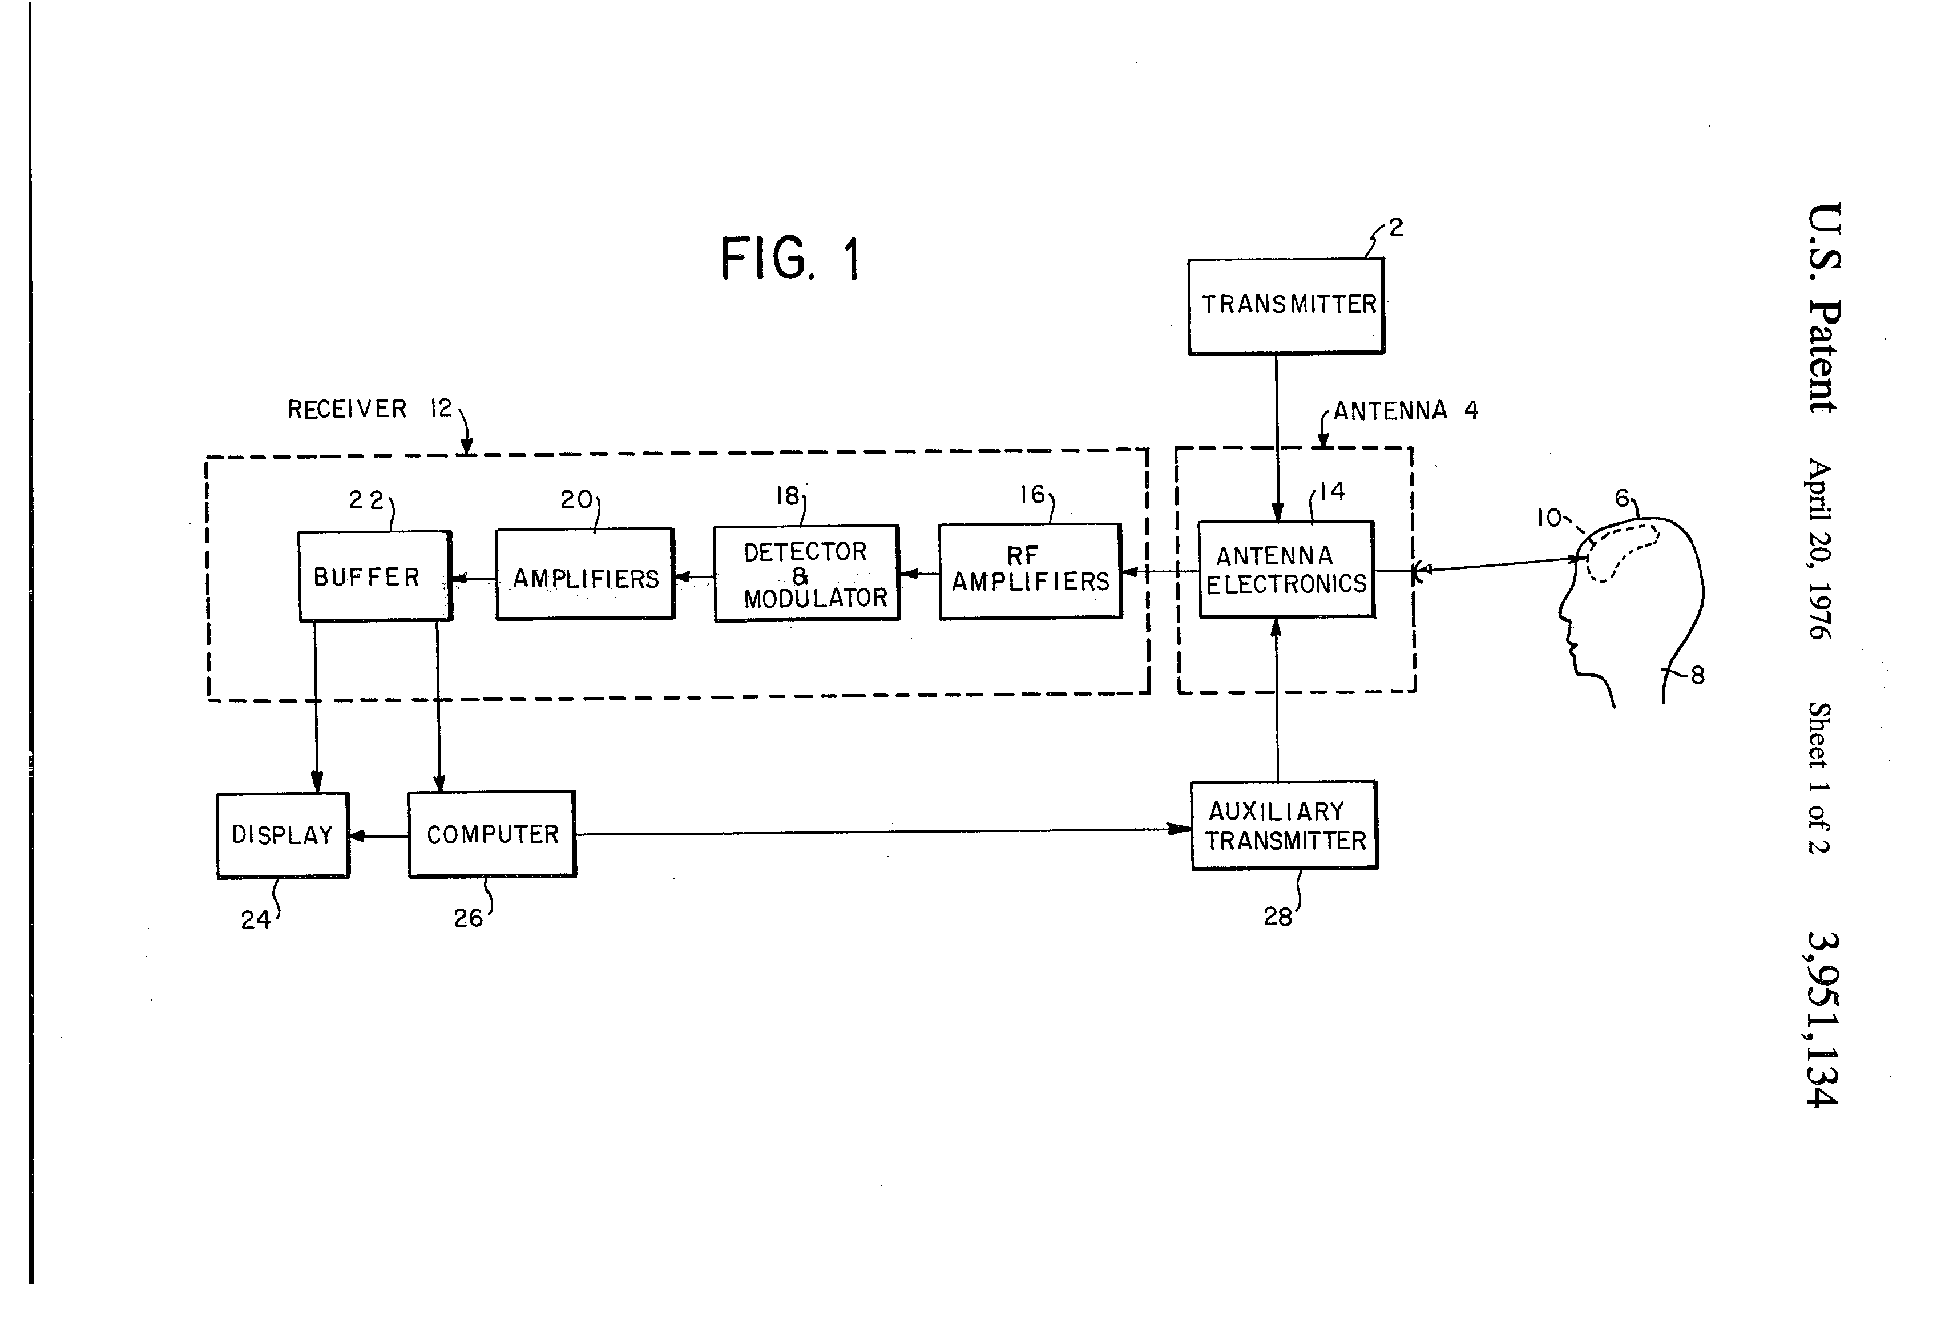
1974, Robert Malech, Dorn & Margolin Inc importante subcontratista de defensa en el diseño de radares ahora propiedad de EDO Corporation, contratista aun mayor en guerra electrónica inventó un dispositivo de radar bastante simple que podía leer la actividad eléctrica de todo el cerebro a gran distancia. Presenta las importantes ventajas de no tener cables y permitir un análisis completo de la actividad eléctrica cerebral, no solo de puntos en la superficie del cráneo. Descubrió y perfeccionó un método para utilizar oscilaciones electromagnéticas simples, con frecuencias comprendidas entre 100 MHz y 40 GHz, para leer las ondas cerebrales “iluminando” el cerebro y su conductancia eléctrica, y luego leyendo la señal de retorno. El método de imagen observa los cambios de resonancias de frecuencia, amplitud y fase que representan los estados de despolarización neuronal en todo el cerebro. Descubrió que podía influir en las ondas cerebrales si las sincronizaba con precisión con una señal de entrenamiento de retorno. La comunidad militar y de vigilancia se hizo eco de inmediato de la patente y, en dos años, había reprogramado sus satélites de comunicaciones y vigilancia, así como sus antenas terrestres de barrido electrónico, con los nuevos conceptos. El rápido despliegue de esta tecnología se debió a que solo requirió modificaciones de software en las antenas parabólicas y satélites terrestres de radar, imágenes y comunicaciones ya existentes. Desde entonces, se han lanzado muchos satélites espía adicionales para reforzar el sistema.
APPARATUS AND METHOD FOR REMOTELY MONITORING AND ALTERING BRAIN WAVES BACKGROUND OF THE INVENTION  Medical science has found brain waves to be a useful barometer of organic functions. Measurements of electrical activity in the brain have been instrumental in detecting physical and psychic disorder, measuring stress, determining sleep patterns, and monitoring body metabolism.  The present art for measurement of brain waves em ploys electroencephalographs including probes with sensors which are attached to the skull of the subject under study at points proximate to the regions of the brain being monitored. Electrical contact between the sensors and apparatus employed to process the detected brain waves is maintained by a plurality of wires extending from the sensors to the apparatus. The necessity for physically attaching the measuring apparatus to the subject imposes several limitations on the measurement process. The subject may experience discomfort, particulary if the measurements are to be made over extended periods of time. His bodily movements are restricted and he is generally confined to the immediate vicinity of the measuring apparatus. Furthermore, measurements cannot be made while the subject is conscious without his awareness. The comprehensiveness of the measurements is also limited since the finite number of probes employed to monitor local regions of brain wave activity do not permit observation of the total brain wave profile in a single test.  SUMMARY OF THE INVENTION  The present invention relates to apparatus and a method for monitoring brain waves wherein all components of the apparatus employed are remote from the test subject. More specifically, high frequency transmitters are operated to radiate electromagnetic energy of different frequencies through antennas which are capable of scanning the entire brain of the test subject or any desired region thereof. The signals of different frequencies penetrate the skull of the subject and impinge upon the brain where they mix to yield an interference wave modulated by radiations from the brain's natural electrical activity. The modulated interference wave is re-transmitted by the brain and received by an antenna at a remote station where it is demodulated, and processed to provide a profile of the suject's brain waves. In addition to passively monitoring his brain waves, the subject's neurological processes may be affected by transmitting to his brain, through a transmitter, compensating signals. The latter signals can be derived from the received and processed brain waves. | APARATO Y MÉTODO PARA LA MONITORIZACIÓN Y MODIFICACIÓN REMOTA DE ONDAS CEREBRALES: ANTECEDENTES DE LA INVENCIÓN  La ciencia médica ha descubierto que las ondas cerebrales son un útil indicador de las funciones orgánicas. Las mediciones de la actividad eléctrica cerebral han sido fundamentales para detectar trastornos físicos y psíquicos, medir el estrés, determinar los patrones de sueño y monitorizar el metabolismo corporal.  La técnica actual para la medición de ondas cerebrales emplea electroencefalógrafos con sondas equipadas con sensores que se fijan al cráneo del sujeto en estudio, en puntos cercanos a las regiones cerebrales monitorizadas. El contacto eléctrico entre los sensores y el aparato utilizado para procesar las ondas cerebrales detectadas se mantiene mediante varios cables que conectan los sensores con el aparato. La necesidad de fijar físicamente el aparato de medición al sujeto impone varias limitaciones al proceso. El sujeto puede experimentar molestias, especialmente si las mediciones se realizan durante periodos prolongados. Sus movimientos corporales se ven restringidos y, por lo general, permanece confinado a las inmediaciones del aparato de medición. Además, no es posible realizar mediciones mientras el sujeto está consciente sin su conocimiento. La exhaustividad de las mediciones también es limitada, ya que el número finito de sondas empleadas para monitorizar regiones locales de la actividad de las ondas cerebrales no permite observar el perfil completo de las ondas cerebrales en una sola prueba.  RESUMEN DE LA INVENCIÓN  La presente invención se refiere a un aparato y un método para monitorizar las ondas cerebrales, en el que todos los componentes del aparato se encuentran alejados del sujeto de prueba. Más específicamente, se utilizan transmisores de alta frecuencia para irradiar energía electromagnética de diferentes frecuencias a través de antenas capaces de escanear todo el cerebro del sujeto de prueba o cualquier región deseada del mismo. Las señales de diferentes frecuencias penetran el cráneo del sujeto e inciden en el cerebro, donde se mezclan para generar una onda de interferencia modulada por las radiaciones de la actividad eléctrica natural del cerebro. La onda de interferencia modulada es retransmitida por el cerebro y recibida por una antena en una estación remota, donde se demodula y procesa para proporcionar un perfil de las ondas cerebrales del sujeto. Además de monitorizar pasivamente sus ondas cerebrales, los procesos neurológicos del sujeto pueden verse afectados mediante la transmisión de señales compensatorias a su cerebro a través de un transmisor. Estas últimas señales pueden derivarse de las ondas cerebrales recibidas y procesadas.

